VELJEKSET HANNONEN OY LAUSUNTO 13.4.2018
Liikenne- ja viestintäministeriö
kirjaamo@lvm.fi
LVM/145/03/2018

Lausunto luonnoksesta valtioneuvoston asetukseksi ajoneuvojen käytöstä tiellä annetun valtioneuvoston asetuksen muuttamisesta
Ajoneuvoyhdistelmä (nyt kokeilussa oleva 84 tonninen)
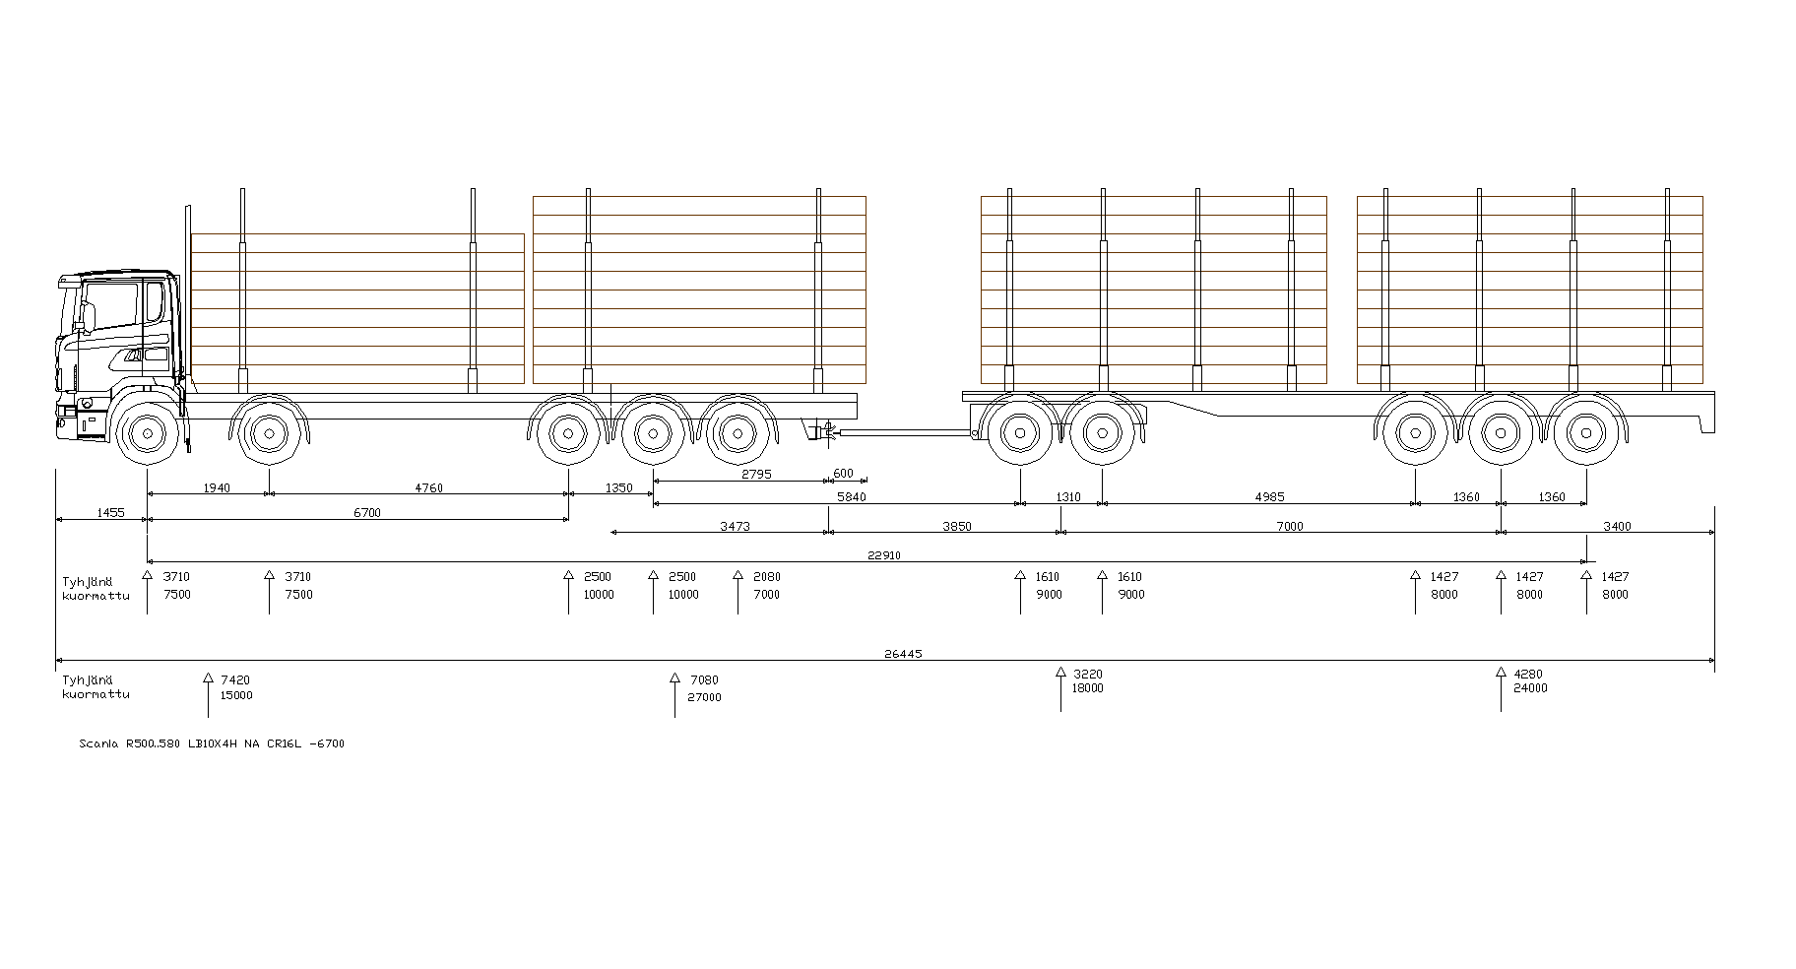
Kuva 1.
Käytössämme on ollut viisi (5) -akselisen auton (Scania R730) ja viisi (5) -akselisen perävaunun (Weckman) muodostama ajoneuvoyhdistelmä. Yhdistelmän kokonaispaino on 84 tonnia ja sille on sallittu HCT -kokeiluluvassa nykylainsäädännöstä poiketen 26,9 metrin yhteispituus (vetoautolle vastaavasti 12,9 metrin pituus) Yhdistelmä on ollut ajossa 28.3.2016 alkaen. Yhdistelmällä on nyt ajettu 702 000 km. Yhdistelmän käyttökokemukset ovat olleet ainoastaan positiivisia. Kuljetuskustannuksia on saatu merkittävästi alaspäin kuljetettua tonnia kohden.
Perustelut ajoneuvoyhdistelmän soveltuvuudesta liikenteessä:
- polttoaineenkulutus on ollut taloudellinen ja kulutus on noussut maltillisesti verrokkiajoneuvoyhdistelmäämme (76 tonnia) nähden.
- yhdistelmän hyötykuorman koko on 63 tonnia
- olemassa olevia viisi (5) -akselisia perävaunuja voidaan käyttää. Tällöin ei tarvita uushankintoja nostettaessa painoja.
- tämä 5+5 -akselinen ratkaisu soveltuu myös muiden puutavaratuotteiden kuljettamiseen (esimerkiksi hake ja sellu).
- kuormassa on vain pieniä välejä puutavaranippujen välissä, mikä parantaa yhdistelmän aerodynamiikkaa; vähentää ilmanpyörteitä ja polttoaineenkulutusta.
- ajoneuvoyhdistelmän rakenteessa on kaksi (2) nivelpistettä, kuten nykyisessäkin ajoneuvoyhdistelmässä
- yhdistelmä on hyväksi todettu, varma ja turvallinen käyttää liikenteessä.
- perävaunussa ei ole ylimääräisiä kääntyviä akseleita, jotka lisäävät painoa sekä hankinta- ja huoltokustannuksia.
- yhdistelmällä on ajettu sama puumäärä kuin perinteisellä 76 tonnin yhdistelmällä, mutta noin 150 kuormaa vähemmän vuoden aikana. Painojen korotus vähentäisi liikennettä merkittävästi.

Ajoneuvoyhdistelmä korotetuilla painoilla, 87 tonninen
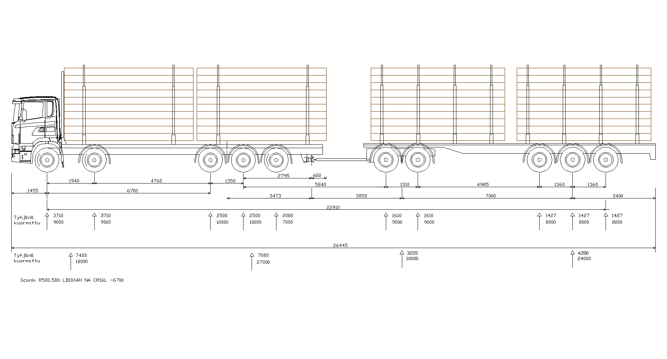
Kuva 2.

Kehittämiskohteita nykyiseen (84 tonnia) ajoneuvoyhdistelmään sekä kommentit mittoja koskevaan asetusluonnokseen
- 84 tonnisella auton telipaino on 27 tonnia ja perävaunun etuteli 18 tonnia. Laskettuna yhteen 27 + 18 = 45 tonnia. Tämä on ristiriidassa kohdan 6 kanssa (esitetty uusi asetus), jossa auton takatelin ja perävaunun etutelin yhteenlaskettu summa ei saa ylittää auton kokonaispainoa.
  - Kohdan 6 esityksellä järkevän kokoluokan HCT -täysperävaunuyhdistelmät eivät ole mahdollisia (viittaamme tällä mahdolliseen tulevaan HCT -käytäväverkkoon)
  - Esitämme 84 -tonnin yhdistelmämme kaltaisten yhdistelmien etuakselipainojen (7,5 + 7,5 t) korottamista 9 + 9 tonniin. Tällöin vetoauton kokonaispaino ei rajoittaisi auton takatelin ja perävaunun etutelin yhteenlaskettua massaa. Kohta 6 tulisi esityksen mukaisena rajoittamaan jo kokeiluyhdistelmämme kokonaispainon 81 tonniin.
  - Auton etuakseleiden korotus 9 + 9 tonniin mahdollistaa lisäksi kuorman entistä paremman lastaamisen ja tasapainottamisen. Kokonaispaino nousisi 87 tonniin ja hyötykuorma 66 tonniin ilman suurempia rakenneratkaisuja ajoneuvossa.
- kokonaismassan korotus autoon (45 tn) helpottaa ajoneuvoyhdistelmän kuorman lastaamista ja tasapainottamista akseleiden suhteen.
- vetoauton etuakseleilla on 385/70R22.5” renkaat, jotka kulkevat erijälkeä kuin paripyörät. Leveä rengas aiheuttaa myös pienemmän pintapaineen tiehen, kuin perävaunussa käytetty pienehkö paripyörä 265/70R19.5”.
- Puollamme esitystä nostaa vetoauton kokonaispituus 13 metriin
  - Ainoastaan näin mahdollistuu kahden jatkojalostuksen kannalta riittävän pitkän tukki- ja kuitupuunipun lastaus vetoautoon.
  - Pituuden lisäyksen johdosta myös koko yhdistelmän painojakauma paranee ja vakaus lisääntyy
- Nykyistä painavampien ajoneuvoyhdistelmien käyttö rajataan ennalta määrätyille kantaville tieverkostoille.
- Kokemuksiemme ja asetuksen esityksen mukaiset täysperävaunuyhdistelmien ja vetoauton suurimman sallitun pituuden lisäykset helpottavat myös nykyisten 76 -tonnisten ajoneuvoyhdistelmien täysimääräisen kantavuuden hyödyntämistä (mm. kuivempaa puutavaraa kuljetettaessa). Puollamme tällä perusteella asetuksen esityksen mukaisia pituuden nostoja.
  - Pelkästään yhdistelmien pidennyksen takia rajauksia tieverkon käytölle ei tarvitse tehdä.
- Esitämme lievennystä luonnoksen 26 §:n kolmannen momentin mukaiseen kääntyvyyssäädökseen
  - Käytössämme oleva HCT -yhdistelmä on kahden vuoden koekäytön aikana osoittautunut kääntymisominaisuuksiltaan hyväksi (ongelmia liikenneympyröissä ja risteyksissä ei ole ollut)
    - 84 -tonnisen yhdistelmämme 13 -metrisen vetoauton taaimmainen osa siirtyy laskelmien mukaan 120 asteen käännökseen lähdettäessä ulkokaarteen suuntaan 46 mm yli sallitun 800 mm (nykyisessä lainsäädännössä sivusiirtymä saa olla 1000 mm)
      - Tämä ei ole aiheuttanut käytännössä mitään ongelmia ja toisaalta massojen tasapainoisemmalla jakaumalla vetoauton ja perävaunun kesken on saatu yhdistelmän stabiliteettia ja vakautta selvästi paremmaksi
  - 26 §:n kolmannen momentin mukaiset kääntyvyysvaatimukset ovat näkemyksemme ja kokemuksemme mukaan ylimitoitetut
  - Yhdistelmämme täyttää tämän hetkisen lain kääntyvyyssäännöksen.

VELJEKSET HANNONEN OY

Jukka Hannonen
Toimitusjohtaja

